民商法学院“爱国自强”主题教育活动

暨2020级新生开学典礼顺利举行

2020年9月30日上午七点三十分，民商法学院“爱国自强”主题教育活动暨2020级新生开学典礼在毓才楼前法学大道顺利举行。民商法学院党委书记张伟莉担任主持人，学院党委班子成员、本科生导师、教师代表、新生年级辅导员老师2020级全体新生共同参加了本次活动。

张伟莉书记带领同学们回顾了革命先烈们和抗疫英雄们的奋斗历程。教育大家要铭记历史，开创未来。她告诉同学们，“从来就没有从天而降的英雄，只有挺身而出的凡人。我们举行升旗仪式，缅怀先烈，表达我们的崇敬与哀思，同时要学习和弘扬先烈的爱国主义精神，并将之付诸行动。”

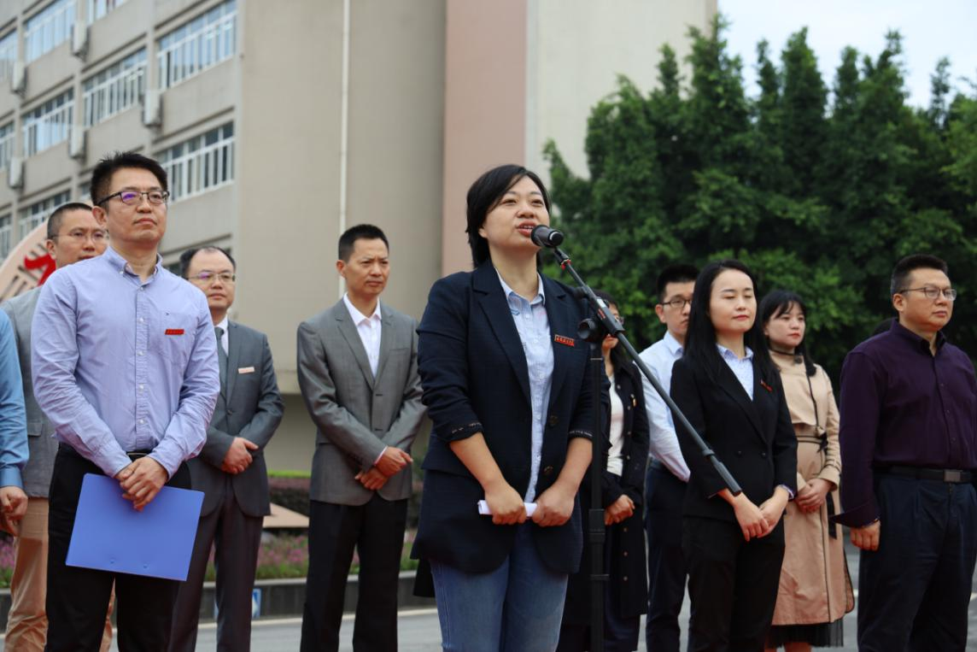
雄壮的国歌声中，五星红旗在毓才楼前冉冉升起。全体师生行注目礼，赤子之心和爱国之情在激昂的国歌声中得到升华。
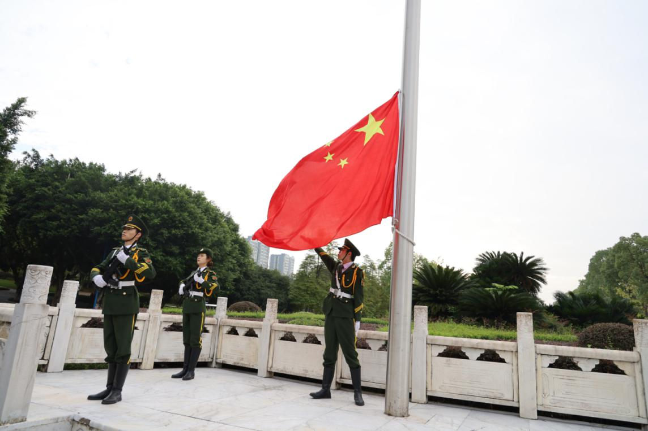
紧接着，教师代表周清林老师发表了讲话。周老师从民法典规定的各项原则出发，通过轻松活泼的语言告诉大家在大学应当做什么、应当怎样去做。周老师表示，希望大家能够将民法典作为大学生活的基本遵循，以民法典为行为准则，顺利完成从“高”到“大”的转变。
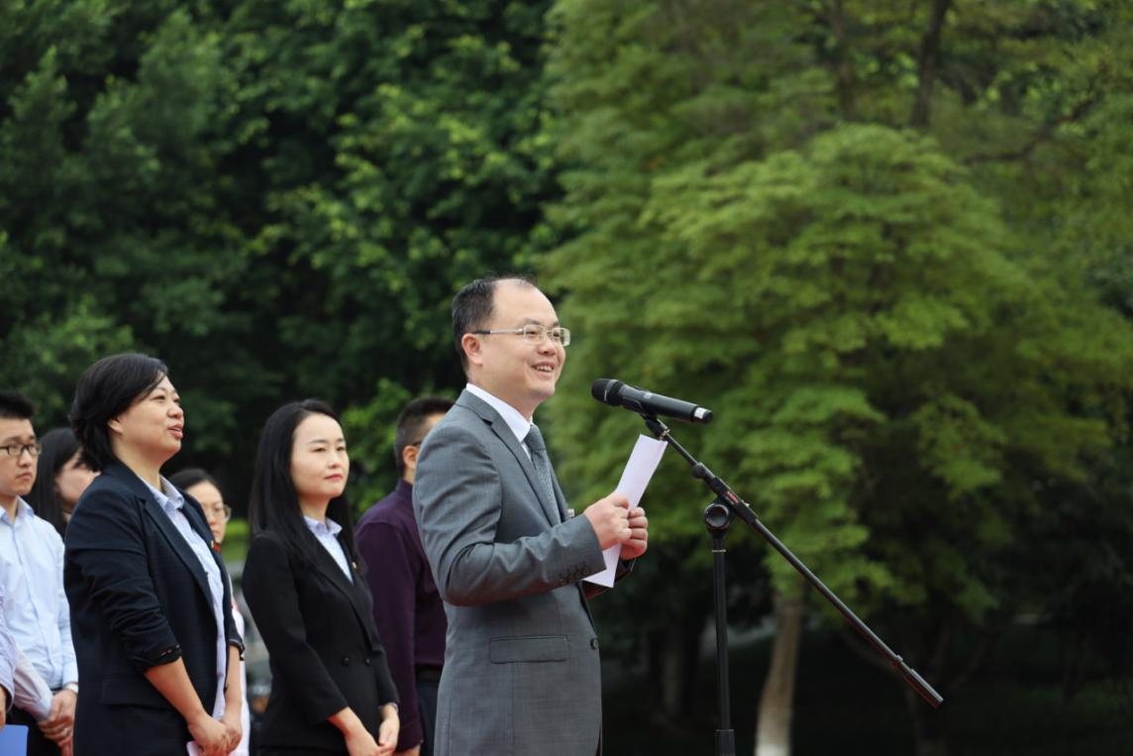
在接下来的佩戴院徽环节中，各位老师们走到台下，亲手为同学们佩戴学院新生
蓝色院徽，正式欢迎同学们成为民商大家庭的一份子。

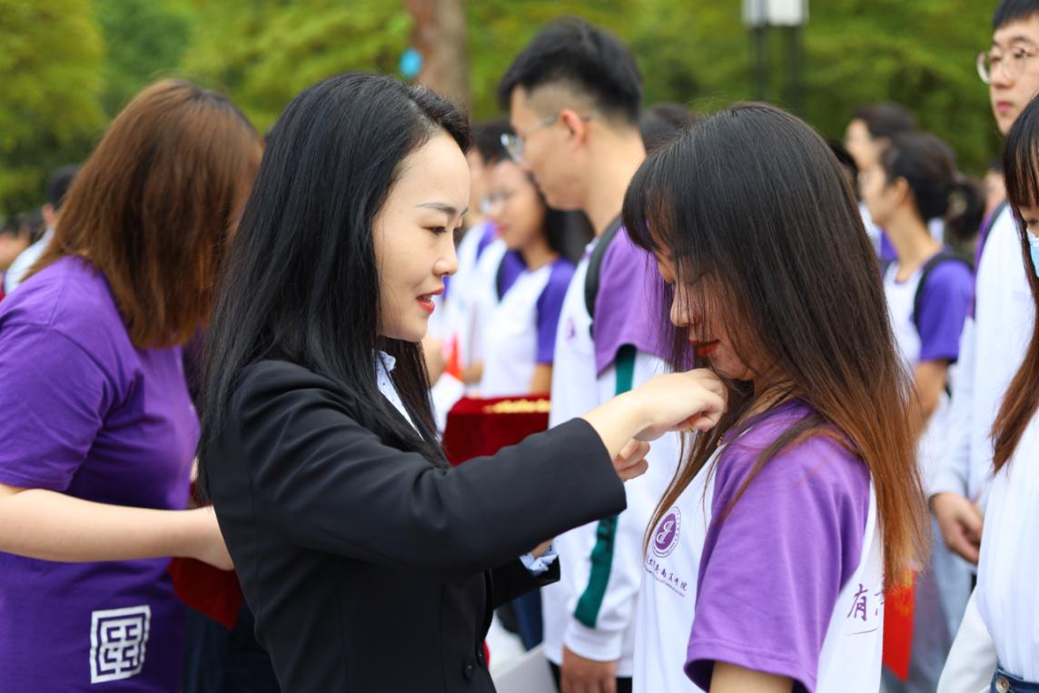
李雨峰院长带领大家回顾了学校的光辉历史，并对同学们提出了三点希望：一是立信仰之志，二是拥博学之材，三是怀拼搏之勇。勉励青年学子们要永远保持奋斗进取的心态，苦练内功、迎难而上、不惧挑战。院长的讲话充满了对同学们的希冀之情，再一次坚定信心，激昂斗志。
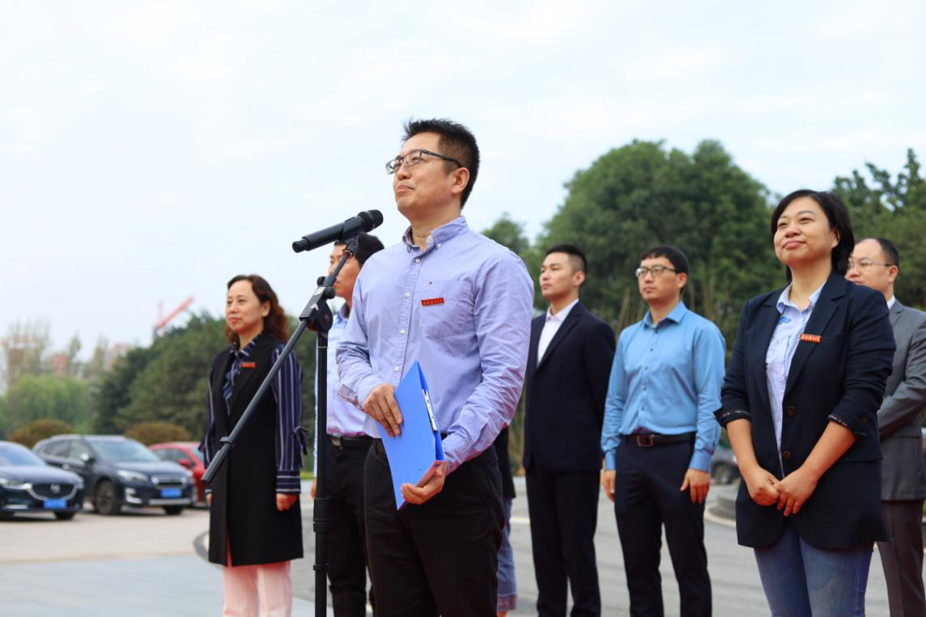
典礼最后，全体师生们合唱了歌曲《歌唱祖国》。红旗飘扬，歌声嘹亮，大家用深情的歌声献上对祖国母亲生日的祝福。民商法学院“开学第一课”为同学们指明了方向，注入了力量，相信民商法学院的新生们会坚定理想信念，用更加斗志激昂的状态迎接未来的大学生活。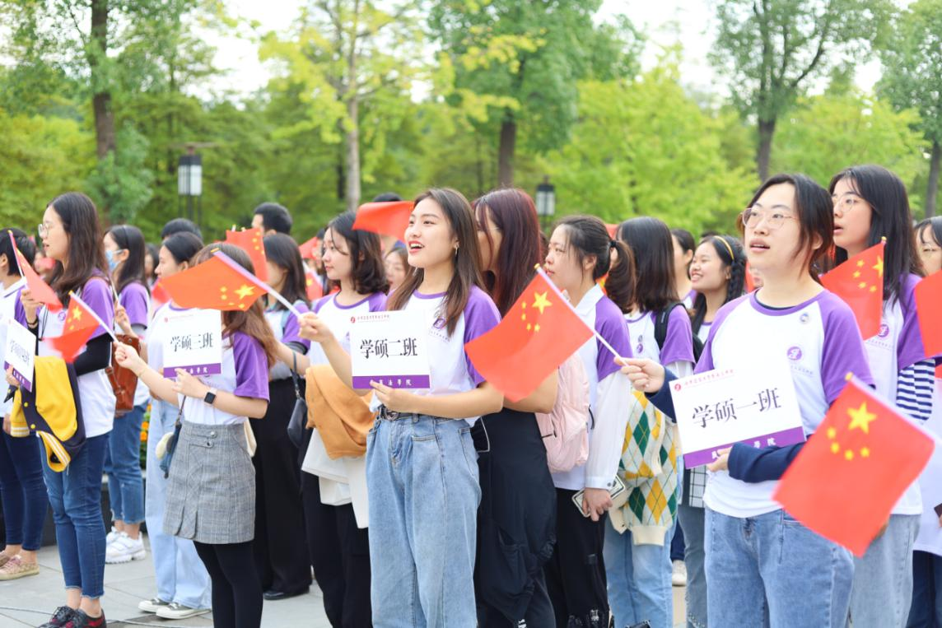

文/徐 墅
图/于曦文

